MODUL 2

Perancangan Node Device menggunakan NodeMCU (Publisher)

# Percobaan 1

**Membuat *device* pada Thingsboard**

## Buka dan buat akun di Alamat IP yang ada di papan tulis

1. Masuk dengan user yang sudah tersedia sebagai berikut: Email : [praktikum_iot_1@thingsboard.com](mailto:praktikum_iot_1@thingsboard.com)

Pass : praktikumiot

*untuk email yang digunakan sesuai dengan kelompok praktikum, jika kelompok 2 maka emailnya adalah [praktikum_iot_2@thingsboard.com,](mailto:praktikum_iot_2@thingsboard.com) dan seterusnya. Untuk password adalah sama.

1. 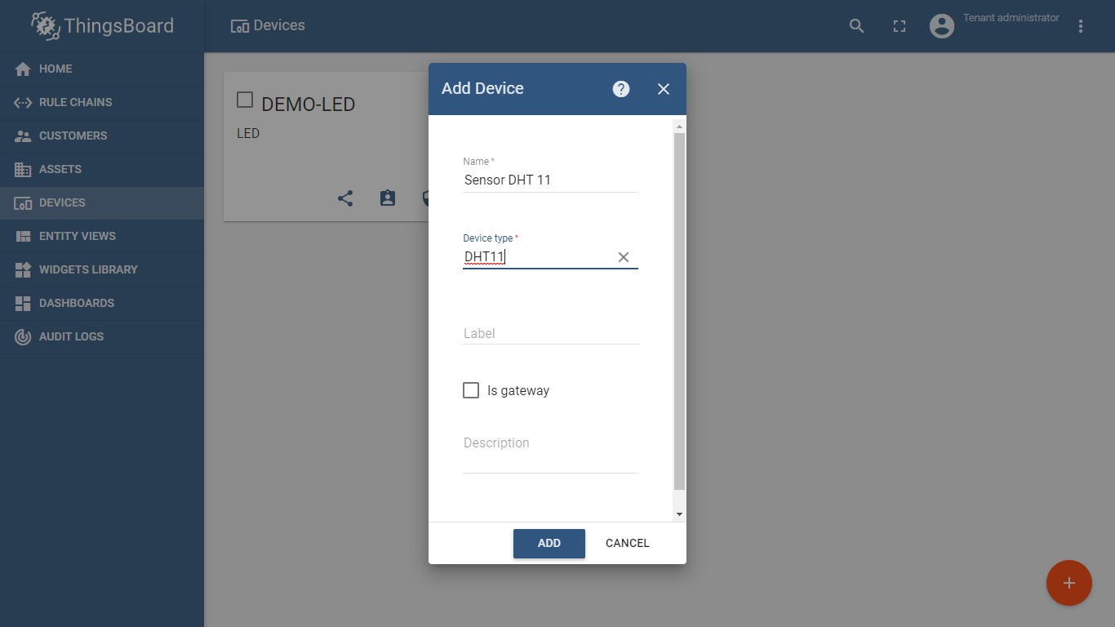Buat device baru dengan nama **Sensor DHT 11**, dan **device type DHT11**.

## Kemudian pilih pada bagian Device Credential, simpan atau gunakan **access token**

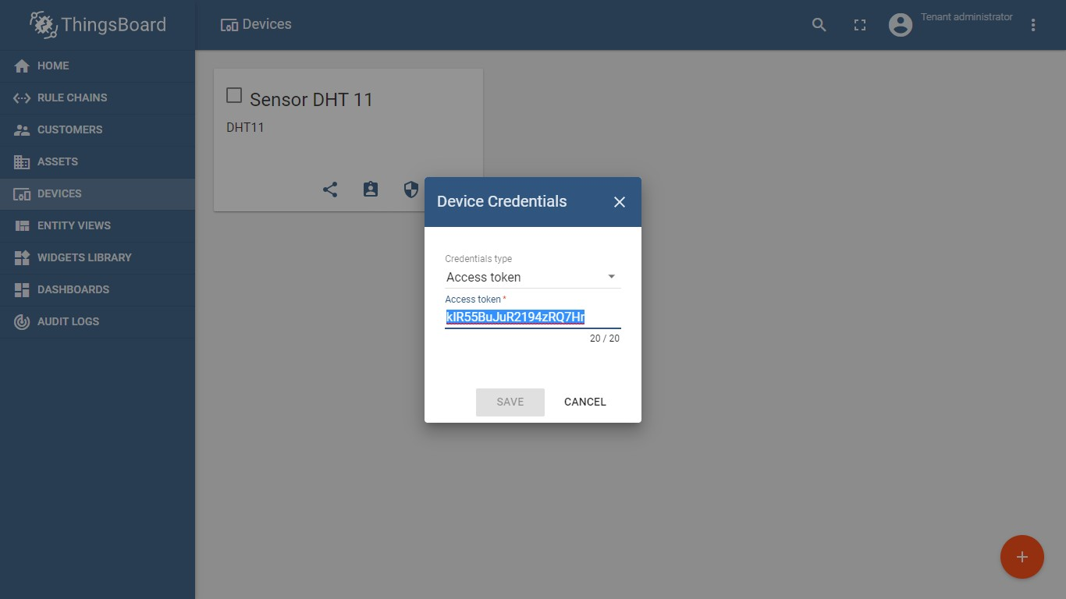untuk kepentingan nantinya.

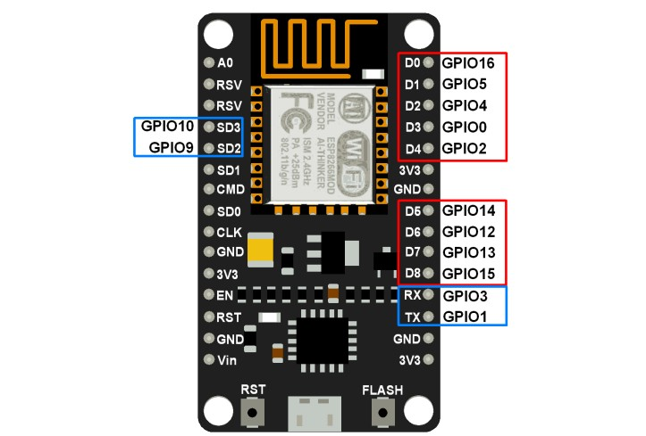

Percobaan 2

**Pemrograman NodeMCU NodeMCU dan Arduino IDE *setup*.**

* 1. Hubungkan Pin NodeMCU sebagai berikut:

|  |  |
| --- | --- |
| DHT 11 | NodeMCU |
| VCC | VCC 3V3 |
| GND | GND |
| Data Out | GPIO2 |

* 1. Masukkan library berikut [PubSubClient by Nick O’Leary.](http://pubsubclient.knolleary.net/) 2.6 [Adafruit Unified Sensor by Adafruit](https://github.com/adafruit/Adafruit_Sensor) 1.0.2 [DHT sensor library by Adafruit](https://github.com/adafruit/DHT-sensor-library) 1.3.0

[Arduino ThingsBoard SDK by ThingsBoard](https://github.com/thingsboard/ThingsBoard-Arduino-MQTT-SDK) 0.4

[ArduinoJSON by bblanchon](https://github.com/bblanchon/ArduinoJson) 6.10.1

[Arduino Http Client](https://github.com/arduino-libraries/ArduinoHttpClient) 0.4.0

* 1. Masukkan program pada Arduino IDE dan jalankan program

#include "DHT.h" #include <ESP8266WiFi.h> #include <ThingsBoard.h>

#define WIFI_AP "YOUR_WIFI_AP"

#define WIFI_PASSWORD "YOUR_WIFI_PASSWORD" #define TOKEN "ESP8266_DEMO_TOKEN"

// DHT

#define DHTPIN 2 #define DHTTYPE DHT11

char thingsboardServer[] = "YOUR_THINGSBOARD_HOST_OR_IP";

WiFiClient wifiClient;

// Initialize DHT sensor. DHT dht(DHTPIN, DHTTYPE);

ThingsBoard tb(wifiClient);

int status = WL_IDLE_STATUS; unsigned long lastSend;

void setup()

{

Serial.begin(115200);

dht.begin();

delay(10);

InitWiFi();

lastSend = 0;

}

void loop()

{

if ( !tb.connected() ) {

reconnect();

}

if ( millis() - lastSend > 1000 ) { // Update and send only after 1 seconds

getAndSendTemperatureAndHumidityData();

lastSend = millis();

}

tb.loop();

}

void getAndSendTemperatureAndHumidityData()

{

Serial.println("Collecting temperature data.");

// Reading temperature or humidity takes about 250 milliseconds!

float humidity = dht.readHumidity();

// Read temperature as Celsius (the default)

float temperature = dht.readTemperature();

// Check if any reads failed and exit early (to try again).

if (isnan(humidity) || isnan(temperature)) {

Serial.println("Failed to read from DHT sensor!");

return;

}

Serial.println("Sending data to ThingsBoard:");

Serial.print("Humidity: ");

Serial.print(humidity);

Serial.print(" %\t");

Serial.print("Temperature: ");

Serial.print(temperature);

Serial.println(" *C ");

tb.sendTelemetryFloat("temperature", temperature);

tb.sendTelemetryFloat("humidity", humidity);

}

void InitWiFi()

{

Serial.println("Connecting to AP ...");

// attempt to connect to WiFi network

WiFi.begin(WIFI_AP, WIFI_PASSWORD);

while (WiFi.status() != WL_CONNECTED) {

delay(500);

Serial.print(".");

}

Serial.println("Connected to AP");

}

void reconnect() {

// Loop until we're reconnected

while (!tb.connected()) { status = WiFi.status();

if ( status != WL_CONNECTED) {

WiFi.begin(WIFI_AP, WIFI_PASSWORD);

while (WiFi.status() != WL_CONNECTED) {

delay(500);

Serial.print(".");

}

Serial.println("Connected to AP");

}

Serial.print("Connecting to ThingsBoard node ...");

if ( tb.connect(thingsboardServer, TOKEN) ) {

Serial.println( "[DONE]" );

} else {

Serial.print( "[FAILED]" );

Serial.println( " : retrying in 5 seconds]" );

// Wait 5 seconds before retrying

delay( 5000 );

}

}

}

* 1. Cek pada bagian serial monitor, apabila terhubung dengan jaringan maka akan muncul suhu dan kelembapan dari sensor

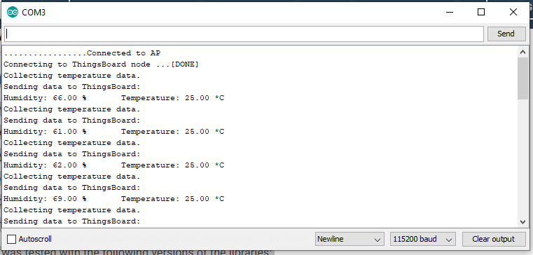

Percobaan 3

**Membuat Dashboard**

1. Sebelum membuat dashboard cek terlebih dahulu pada bagian **telemetry** di bagian **device**

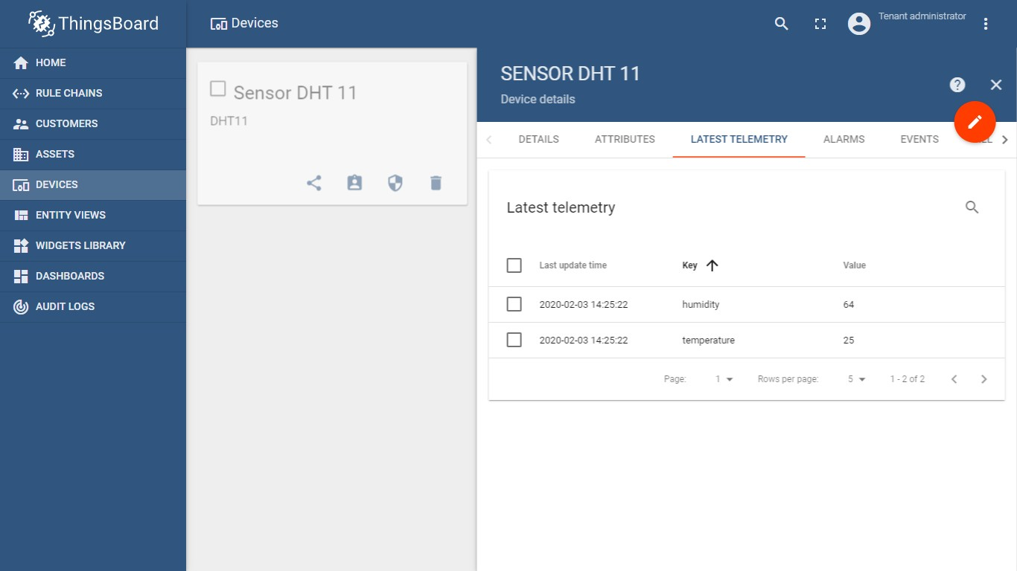

1. 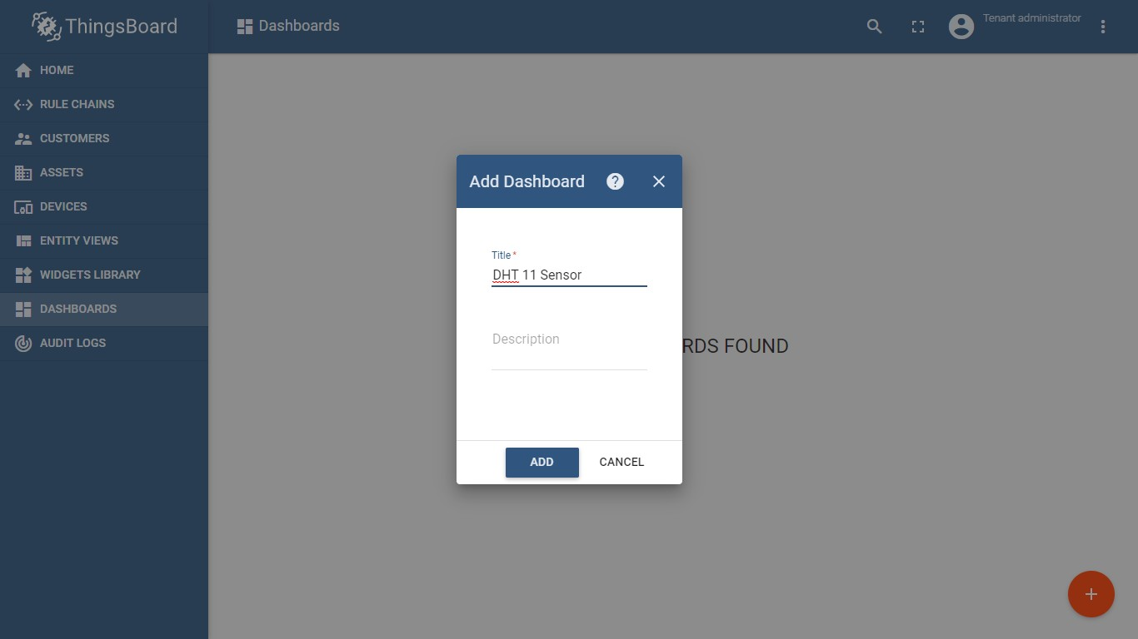Jika data sudah masuk, kemudian buka bagian dashboard, kemudian buat dashboard dengan nama DHT 11 Sensor.
2. 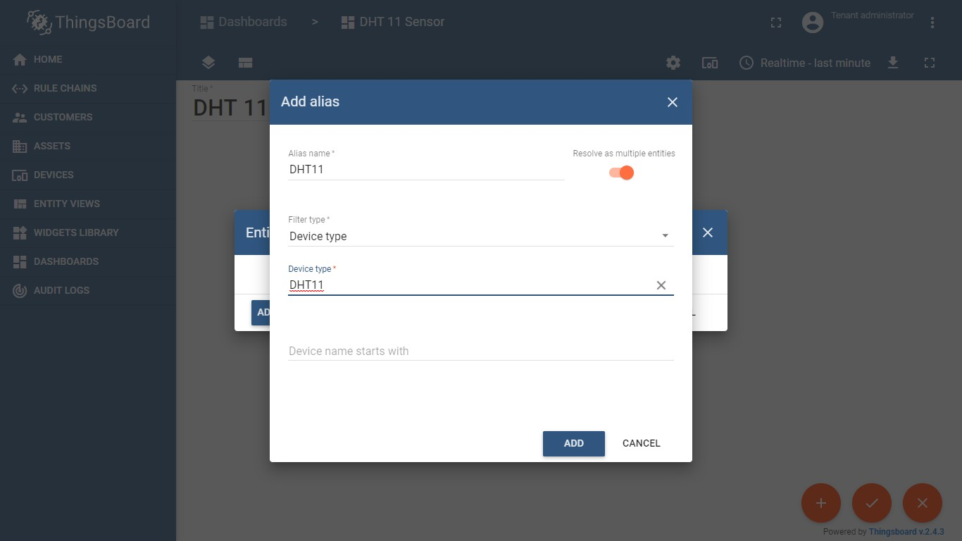Kemudian sebelum membuat widget tambahkan alias terlebih dahulu dengan nama berikut. Dan jangan lupa tekan tombol **save.**
3. 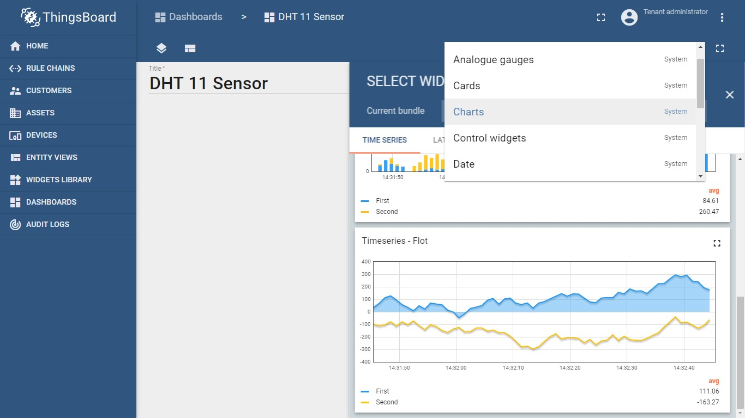Selanjutnya adalah memilih **widget** yaitu pilihlah **charts**
4. 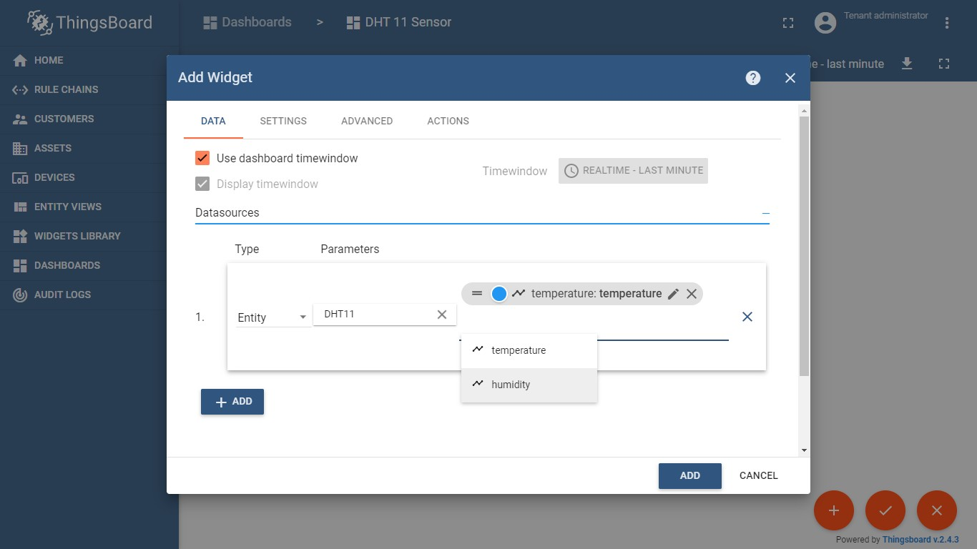Setelah anda menekan tombol widget timeseries maka akan muncul halaman seperti berikut:

Isikan bagian data source dengan keterangan seperti gambar. Untuk bagian parameter pilih **DHT11**, dan kolom sebelah kanan pilih data temperature dan humidity. Jika sudah tekan tombol **add** dan **apply changes.**

1. 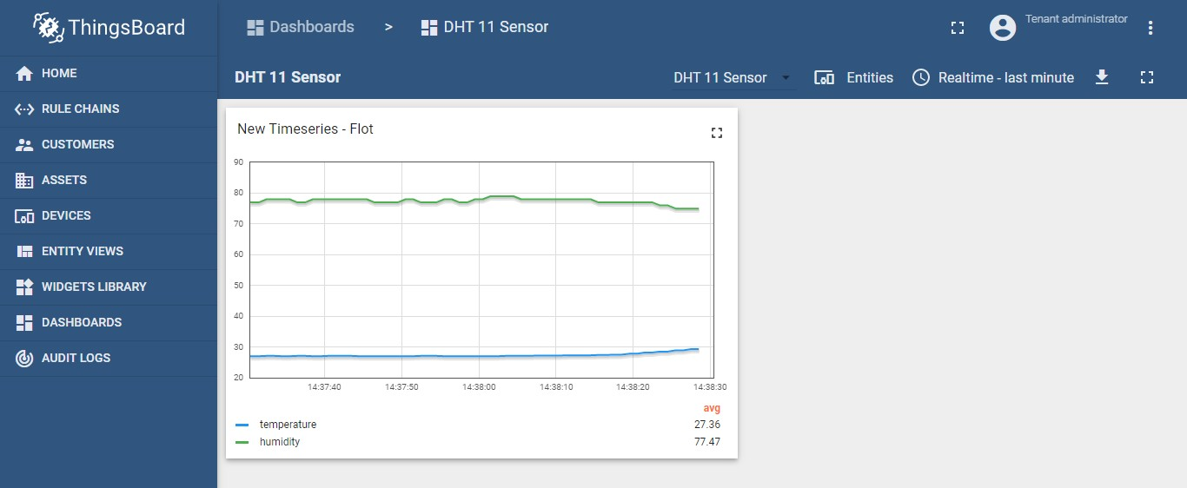Maka akan tertampil dashboard dengan tampilan data grafik seperti berikut.

Tugas

1. Masih dengan halaman dashboard yang sama, buatlah tampilan lain berupa analog gauge dan digital gauge. Tampilkan semua data suhu dan kelembapan pada satu dashboard.
2. Ubahlah sampling data menjadi 5 detik sekali untuk pengiriman ke server.